СХЕМЫ РЫБОВОДНЫХ УЧАСТКОВ
Сведения о рыбоводных участках

Границы рыбоводного участка | Наименование водного объекта | Муниципальное образование | Площадь, га | Вид  водо-  пользо-  вания
от точки 1 (56.376412, 60.103284)*по береговой линии до точки 2 (56.376142, 60.102867), от точки 2 по прямой линии через акваторию до точки 3 (56.375830, 60.099965), от точки 3 по прямой линии через акваторию до точки 4 (56.376403, 60.100420), от точки 4 по прямой линии через акваторию до точки 1. | Участок Глубоченского водохранилища | Полевской городской округ | 1,0 | совмест-ное
*- здесь и далее для обозначения географических координат точек используется
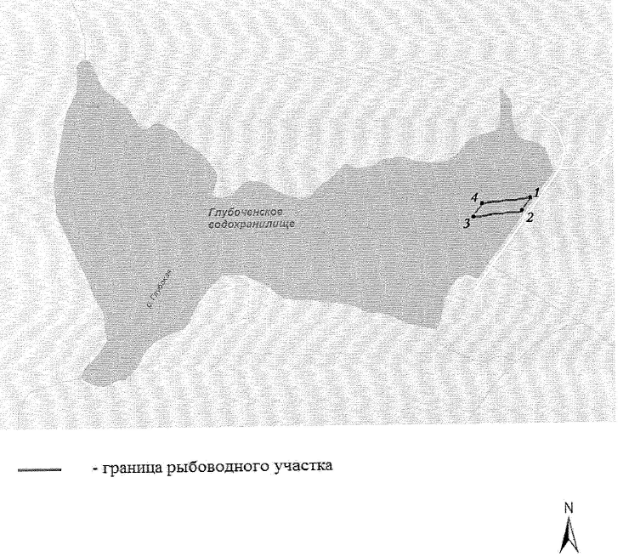Всемирная геодезическая система координат 1984 года (WGS-84)

